电学第2—3节测试
班级 姓名
一、选择题
1．电路中获得持续电流的条件是（ ）
A．电路中存在大量的自由电子
B．电路中必须有电源
C．电路中有电源，且电路闭合
D．电路中有电源，且有灯泡
2.保密室有两把不同的钥匙，分别由两个人保管．只有当两把钥匙都插入匙孔（相当于闭合开关）电动门才会打开，单独使用某一把钥匙不能使门打开．图中符合要求的电路是（ ）
A、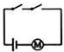 | B、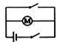 | C、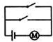 | D、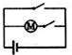
3．在研究电流的特点时，经常用同样看不见、摸不着的水流相比，这种科学思维方法可以叫做（ ）
A．控制变量法
B．模型法
C．类比法
D．归纳法
4．从显象管尾部发射出来的电子，高速撞击在电视机荧光屏上，使屏幕发光，则在显象管内（ ）
A．电流的方向从灯丝到荧光屏
B．电流方向从荧光屏到灯丝
C．显象管内是真空，无法通过电流
D．显象管中电流的方向不断改变
5．下列电路图中两灯属于串联的正确电路是（ ）
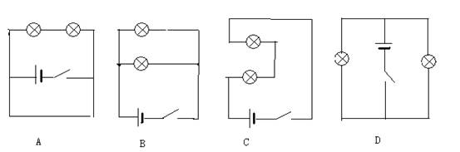
6．由一个电源、两个小灯泡、一个开关和若干导线组成的电路，当开关闭合时，两灯都亮。当开关断开时，下列说法正确的是（ ）
A．如果两灯都亮，则两灯一定是串联
B．如果两灯都不亮，则两灯一定是并联
C．如果只有一个灯亮，则两灯一定是串联
D．如果只有一个灯亮，则两灯一定是并联
7．用电流表测量通过L₁的电流，图中正确的是（ ）
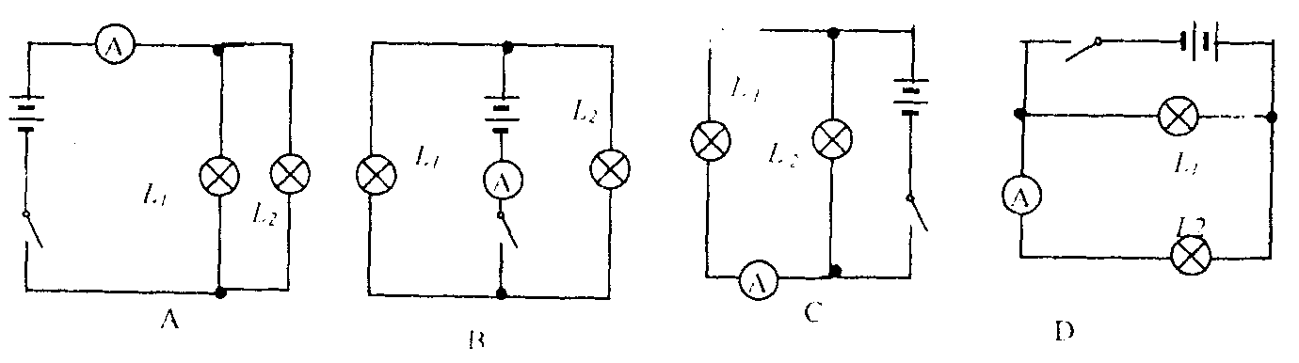
8．在下图中要测量干路的电流，那么电流表连接的位置应该是（ ）
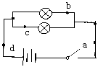
A．只能在a点
B．可以在b点或c点
C．可以在a点或d点
D．可以在a、b、c、d各点

9.甲、乙导线中分别通过0.2 A和0.3A的电流，这表示（ ）
A．甲导线比乙导线的横截面积小 B.乙导线比甲导线通过的电量多
C. 甲导线比乙导线的通电时间短 D.乙导线在每秒钟内通过的电量多
10.某同学用电流表测一电路中的电流，用的是3A的量程，但3A量程刻度盘数字看不清，该同学从0.6A量程读出的数值是0.24A，则电流实际是（ ）
A.1.4A B.2.4A C.4.8A D.1.2A
11.如左下图所示电路中，下列说法正确的是（ ）
A.L₁、L₂串联 B.电流表测L₁的电流
C.电流表测干路中电流 D.开关S只控制L₂
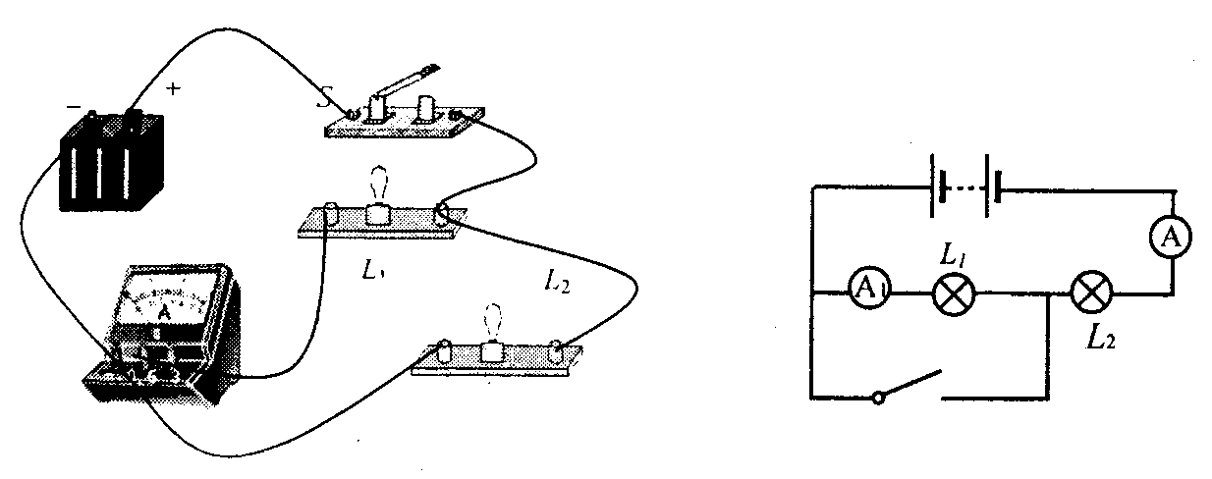
12.如右上图所示，闭合开关S后，关于、示数变化正确的判断是（ ）
A.示数变小，示数变小 B. 示数变大，示数变小
C. 示数变小，示数变大 D. 示数变大，示数变大
13．如下图所示电路，当闭合S后，发现电流表指针不动，电灯L₁发光，L₂不亮，其故障不可能是（ ）
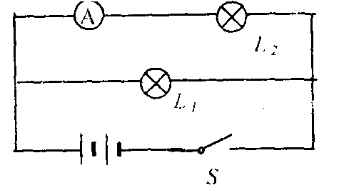
A.电流表的量程选用太大
B.电流表内部断开
C. 灯L${}_{2}$的灯丝断开
D.灯L${}_{2}$的支路上有断路现象
14．小明同学使用电流表时，本应使用“—”和“3”接线柱，但误将“—”和“0．6”接线柱接入电路，而电流还是从“0．6”接线柱流入，从“—”接线柱流出。这样做的结果将是（ ）
A．电流表的指针转过的角度变小了
B．电流表的指针转过的角度变大了，电流表可能烧坏
C．电流表的指针不动
D．电流表的指针反向偏转
15．小芳同学在用电流表测电流时，发现把开关闭合时，电流表的指针向没有刻度的一侧偏转，这说明她的电路出现了什么故障（ ）
A．电路中电流太大
B．电路中的电流太小
C．电流表直接接在电源上
D．电流表的“+”、“—”接线柱接反了
16、现在要用电流表来测量电灯A中的电流，图中接法正确的是：( )。
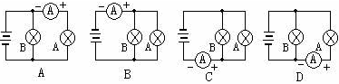
17、其中电流表的接法正确的是:（ ）
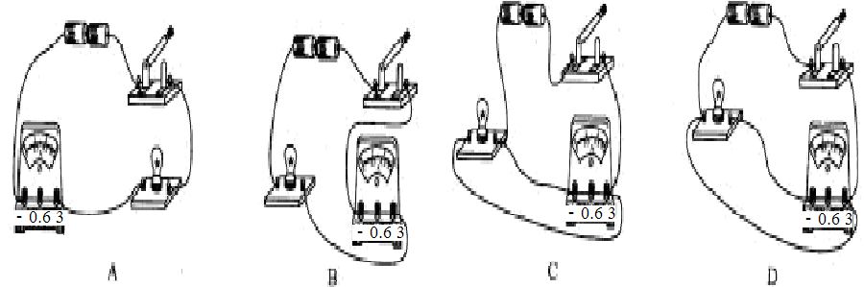
18、图所示的电路中，有可能损坏电流表的是：（ ）
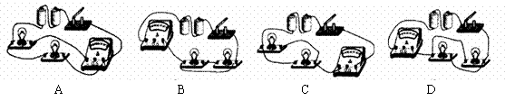19、在图甲所示的电路中，A₁的示数为1.2A，A₂的示数如图乙所示．下列判断正确的是（ ）
A．通过L_{l}的电流为0.7A B．通过L_{l}的电流为1.2A
C．通过L₂的电流为1.2A D．通过L₂的电流为2.5A
20、a、b、c、d为电路中的四个接线点，若用电流表测量通过小
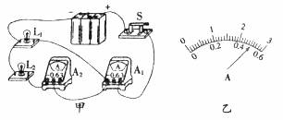
灯泡的电流，则电流表的M、N接线柱与电路中各接线点的
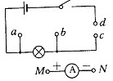
连接关系为:（ ）
A．M接a，N接b;
B．M接c，N接d;
C．M接b，N接a ;
D．M接d，N接c

21.某同学用电压表测小灯泡的电压。当闭合电路开关时，发现电压表指针指在如图所示的位置，这说明：（ ）
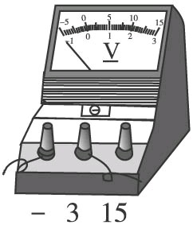
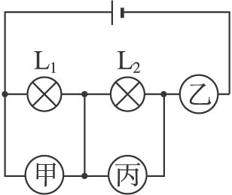
A.电压表的量程选得太小了，应选15 V的量程；
B.电压表的正、负接线柱接反了；
C.这纯属偶然，只需断开开关，再重新闭合开关，
D.这是电压表与灯泡串联连接所造成的。
22、（2011•贺州）如图所示的电路中，当开关S闭合时，电压表能直接测出灯泡L1两端电压的是（ ）
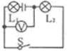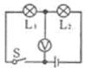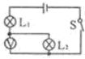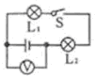

23、（2011•郴州）下列能正确测出灯泡L2两端电压的电路是（ ）
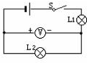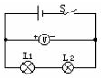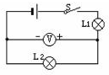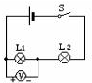
A B C D
24.如图所示的电路中，要使L₁和L₂串联，甲、乙、丙三只电表应依次是：
A.电流表、电流表、电压表； B.电压表、电流表、电压表；
C.电压表、电流表、电流表；D.电流表、电压表、电流表。
23.如图所示，电源电压为6 V，电压表示数为3.8 V，则:
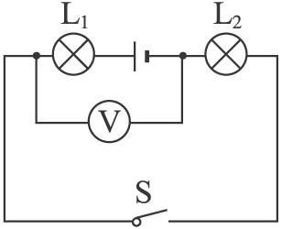
A.L₁两端电压为2.2 V;
B.L₂两端电压为3.8 V;
C.电源与L₁两端电压之和为3.8 V;
D.L₂两端电压为2.2 V.

25、如图所示电路中，当开关S1、S2均闭合后，则（ ）
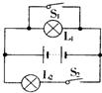
A、L1、L2都能发光
B、L1、L2都不能发光
C、Ll能发光，L2不能发光
D、Ll不能发光，L2能发光

26、（2011•衢州）为保证司乘人员的安全，轿车上设有安全带未系提示系统．当乘客坐在座椅上时，座椅下的开关S1闭合，若未系安全带，则开关S2断开，仪表盘上的指示灯亮起；若系上安全带，则开关S2闭合，指示灯熄灭．下列设计最合理的电路图是（ ）
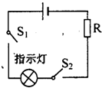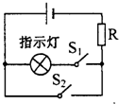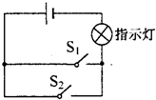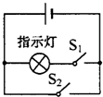
A B C D

二、填空题、
27. 电流的符号 ，电流的国际单位是______，符号是______；电压的符号 ，电压的国际单位是______，符号是______。
28．国际上规定把 移动方向作为电流方向，电路中的电流从 极出发，过 ，流向 极
29.使用电流表时应注意：（1）必须把电流表______在被测电路中；（2）电流应从电流表的______流入；（3）被测电流不得超过电流表的______；（4）绝对不允许不经过________将电流表的两个接线柱直接接到______上。
30.在串联电路中，电流只有 条通路，只要电路任何一处被切断，整个电路的用电器都 （填“仍然”或“停止”）工作，所以在串联电路里
开关是同时控制 ，开关的控制作用与开关连在电路中的位置
（有关或无关）
31、电压表是测量 的工具，它在电路中的符号是 ，使用时必须
联在电路中．电流表是测量 的工具，它在电路中的符号是 ，使用
时必须 联在电路中
32.小灯泡两端的电压大小可以用电压表测量，使用时必须将其 联在待测电路两端，并使电流从 接线柱流入电压表，从 接线柱流出电压表，使用电压表时要注意选择合适的 ，具体方法先用大量程 。
33.一节干电池电压为 ，家庭电路的电压为 ，人体安全电压不超过
34、有一只电压表，有“0～3V”和“0～15V”两个量程，要用它测量三节干电池串联起来的总电压，应选用 量程
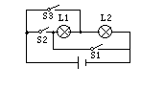35.如图所示电路，（1）要使两灯组成串联电路，需闭合的开关_____；
（2）要使两灯组成并联电路，需闭合的开关是______________；
（3）当同时闭合开关____________时，电源会被短路；
（4）当闭合开关__________时，电路中只有灯L₂工作；
（5）要使电路中只有灯L₁ 发光，能否实现 ，为什么

36.如图甲所示电路中，灯L₁和L₂是 联，当开关S闭合后，电流表A₁测量通过 的电流，电流表A₂测量通过 的电流；乙图为两电流表指针偏转情况，则A₁示数为 A， A₂的示数为 A，另一灯泡的电流为 A．
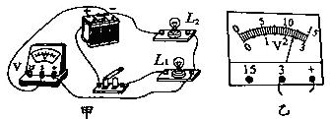
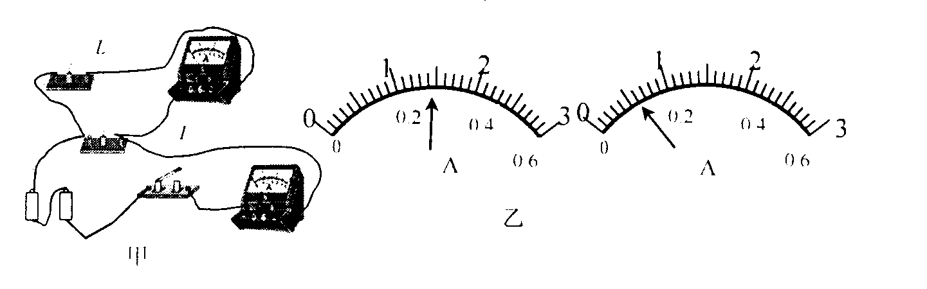

37.如图甲所示电路中，电压表测量的是 （选填“L₁”或“L₂”）两端的电压，电压表的示数如图乙所示，若电源电压为6V，则灯L₁两端电压为 V。

38．某电流表有两个量程，只知道大量程是0-9A，小量程刻度值未标明，王强为了探究电流表的小量程是多少，他先用大量程测一较小的电流，其示数如图甲，再改用小量程测同一电流，指针指在图乙的位置。
0
3
6
9
A
甲
0
3
6
9
A
乙

⑴他测得的电流值是 A；⑵小量程的范围

